GABARITO (2018)
Prof. Luis Anunciação – luisfca@gmail.com

PSICOMETRIA

- Verdadeiro ou Falso. Marque apenas as assertivas que julgue ser verdadeiro. Os temas são relacionados à concepção clássica e recente sobre validade, bem como algumas técnicas estatísticas utilizadas em Psicometria. As referências para todos os itens estarão disponíveis ao fim deste questionário.

  - A principal concepção da análise fatorial é a de que um conjunto aparentemente complexo de medidas de variáveis observáveis pode ser simplificado por meio de um conjunto menor de variáveis hipotéticas não-observáveis, as variáveis-fonte. Estas últimas seriam a causa subjacente que produziria as associações entre as variáveis observadas que aparecem agrupadas na matriz de correlação
Verdadeiro.
Fonte: Pasquali, 2003. Acesso em:
http://dx.doi.org/10.1590/S1414-98932006000100004
Importante notar desta definição que a análise fatorial serve para reduzir um conjunto complexo de variáveis em suas partes menores. Porém, diferente de análises que também fazem este tipo de procedimento, na Análise Fatorial, regride-se os itens no fator.

  - O objetivo de uma ANÁLISE DE COMPONENTES PRINCIPAIS é o de reduzir um conjunto grande (frequentemente, complexo) de variáveis em um conjunto menor, maximizando a quantidade de informação retida e com base na variância explicada.
Verdadeiro.
Fonte: Filho e Junior, 2010.
Link: http://dx.doi.org/10.1590/S0104-62762010000100007
Parte selecionada: Depois de verificar a adequabilidade da base de dados, o pesquisador deve seguir para o segundo estágio: determinar a técnica de extração dos fatores (componentes principais, fatores principais, fatoração por imagem; fatoração por verossimilhança máxima; fatoração alfa; mínimos quadrados não ponderados; mínimos quadrados)6. Aqui vale destacar a diferença entre análise de componentes principais (ACP) versus análise fatorial (AF). Ambas as técnicas procuram produzir combinações lineares de variáveis que capturem o máximo possível a variância das variáveis observadas. Na ACP toda a variância é utilizada. Na AF apenas a variância compartilhada (Dancey e Reidy, 2004). Tabachnick e Fidell argumentam que: "se você estiver interessado numa solução teórica não contaminada por variabilidade de erro, a análise fatorial deve ser sua escolha. Se você quiser simplesmente um resumo empírico do conjunto de dados, a análise de componentes principais é uma escolha melhor" (Tabachinick e Fidell, 2007, p. 608).
  - As normas de um teste são o referencial utilizado como comparação, ou seja, os dados de desempenho de um grupo em um teste específico que serão utilizados como referência para a interpretação de escores individuais. O grupo cujo desempenho é utilizado como referencial é chamado de "amostra normativa" e é composto por um grupo de sujeitos que têm desempenho típico com relação à característica estudada, reproduzindo o comportamento da população. (Referencia: Anastasi & Urbina, 2000; Cohen, Swerdlick, & Sturnan, 2014).
Verdadeiro.
Fonte: ANASTASI, A.; URBINA, S. Testagem Psicológica. 7 ed. Porto Alegre: Artes Médicas, 2000
Link: http://dx.doi.org/10.1590/S0104-62762010000100007
Parte selecionada: Anastasi e Urbina (2000) afirmam que as normas dos testes psicológicos não são absolutas, universais ou permanentes. Elas representam apenas o desempenho no teste das pessoas que constituem a amostra de padronização. De acordo com as autoras, ao escolher esta amostra, normalmente tenta-se obter um perfil representativo da população para a qual o teste foi planejado

  - De maneira geral, os instrumentos de avaliação propõem tarefas específicas às pessoas (ex: resolver problemas, concordar ou não com frases auto descritivas) a partir das quais os profissionais observam e registram seus comportamentos (ex: acerto a um item) e por meio deles inferem a presença de características psicológicas específicas. Na base desse processo, há a suposição de que as distintas maneiras como as pessoas respondem aos testes (comportamentos) são determinadas pelas suas características psicológicas (traços latentes) e por isso as respostas dadas aos testes servem como fonte de conhecimento dessas características. Nesta modelagem, o traço latente é uma variável observável diretamente.
Falso
Fonte: Primi, R; Muniz, M. & Nunes, C. H. S. S. (2009). Definições Contemporâneas de Validade de Testes Psicológicos. In: Cláudio Simon Hutz. (Org.). Avanços e polêmicas em avaliação psicológica. São Paulo: Casa do Psicólogo, 2009, v., p. 243-265.
A parte incorreta do texto é esta: “Nesta modelagem, o traço latente é uma variável observável diretamente.”. O correto seria: “Nesta modelagem, o traço latente é uma variável não observável diretamente e, portanto, medida a partir de indicadores (itens). ”

  - Classicamente, os estudos de validade são divididos em três categorias: conteúdo, constructo e critério. No entanto, recentemente, acredita-se que toda informação sobre o teste irá contribuir para sua validade de construto e, por esse motivo, todo estudo de validade, em certo sentido, é uma verificação da validade de construto já que apresentará peças de informação sobre como interpretar os escores de um teste.
Verdadeiro.
Mesma referência usada anteriormente.
  - F Classicamente, ao se considerar os “tipos” e “subtipos” de validade, considera-se que a validade de face enfatiza as correlações entre medidas que supostamente devem avaliar o mesmo construto, enquanto a Validade nomológica se refere à rede de relações que o construto estabelece com outros construtos correlatos, embora diferentes. (O correto seria validade de traço)
Falsa.
Fonte: DeVon et. al, 2007. A psychometric toobox for testing validity and reliability
Parte selecionada: “Face validity. Face validity means that the instrument looks, on the face of it, as if it measures the construct of interest. It is the easiest way to claim support for constructo validity and, as a result, is frequently reported in the literature. Face validity is a subjective assessment, so it is the weakest form of validity (Trochim, 2001). It is not a form of validity in the true sense of indicating that the tool measures the construct of interest; however, it does provide insight into how potential participants might interpret and respond to the items. Investigators seek experts (Netemeyer, Bearden, & Sharma, 2003) or lay people (Schultz & Whitney, 2005) to review the instrument for grammar, syntax, organization, appropriateness, and confirmation that it appears to flow logically.”. A frase seria correta se eu dissesse: “A validade de TRAÇO (....)” em vez de “A validade f ace”.
  - A validade de critério diz respeito ao relacionamento e predição de uma medida obtida em um instrumento psicológico e variáveis externas. Por exemplo, uma correlação entre os resultados de uma “Escala de hábitos de Vida Saudável” e medidas biológicas, como nível de lipídios, consumo de oxigênio, medidas biométricas (variáveis critério)
Verdadeiro.
Fonte: Mesma referência anterior
Parte selecionada: Criterion-related validity pertains to evidence of a relationship between the attributes in a measurement tool with its performance on some other variable. For example, responses on a healthy lifestyle tool could be validated by correlations with biological measures such as lipid levels, oxygen consumption, or biometric measures (the criteria). Criterion variables might be any established standard of the phenomenon of interest. Criterion-related validity is indicated when measures on the predictor and the criterion variables are correlated and the strength of the correlation substantially supports the extent to which the instrument estimates performance on each criterion.

Em relação ao conceito de validade, talvez a maior taxa de concordância seja a seguinte: tradicionalmente, acredita-se que a validade possa ser dividida em conteúdo, constructo e critério e, para cada uma dessas subdivisões, é possível quebrar em partes menores. Isso tem uma relação bastante próxima com as técnicas estatísticas utilizadas. Mais recentemente, percebeu-se que a validade de constructo é, de fato, o que temos interesse em medir e que as ouras são “building blocks” dessa primeira. Teria pouco sentido, falar sobre “técnicas estatísticas específicas”, já que todas as técnicas seriam relacionadas à validade de constructo. Além disso, há algumas fontes de validade, que podem ser vistas em 5 agrupamentos principais. A imagem abaixo exibe a primeira corrente:
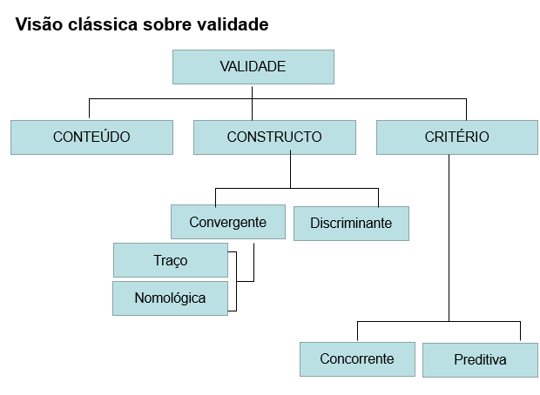

- Do ponto de vista estatístico, modelos de TRI podem ser entendidos como pertencentes ao conjunto “modelos de efeitos mistos” em que a habilidade de um participante (θ), assumida como um efeito aleatório, é estimada junto com os parâmetros de um item. Frequentemente, assume-se que a Habilidade é normalmente distribuída (θ~N(0,1)) e, em modelos Rasch, a discriminação é restrita em 1 (parâmetro a), enquanto a dificuldade é livre (parâmetro b). Abaixo, plotamos um exemplo em que há dois itens (azul e vermelho). Ambos possuem a mesma discriminação (a = 1), mas dificuldades diferentes. Considerando pessoas com θ = 0, qual sentença é a correta?
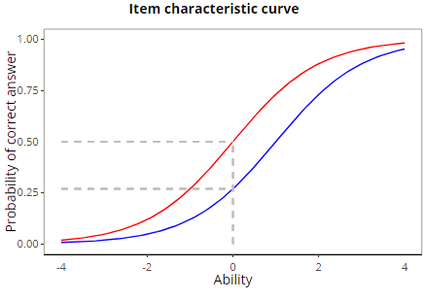
  - A probabilidade de uma pessoa com θ=0 acertar o item vermelho é de 50%, o que o torna mais fácil do que o item azul
  - A probabilidade de uma pessoa com θ=0 acertar o item azul é de 50%, o que o torna o item mais fácil do que o item vermelho
  - A probabilidade de uma pessoa com θ=0 acertar o item vermelho é de 50%, o que o torna mais difícil do que o item azul
  - A probabilidade de uma pessoa com θ=0 acertar o item azul é de 50%, o que o torna um item mais difícil do que o tem vermelho
  - A probabilidade de uma pessoa com θ=0 acertar o item vermelho e o item azul ao mesmo tempo é de 50%, já que ambos têm a mesma discriminação (parâmetro a, slope)

Resposta correta: A
Motivo: Uma pessoa com habilidade = 0, teria 50% de chance de acertar o item vermelho. Repare que este é o ponto em que esta habilidade toca o eixo das ordenadas. Já para o item azul, uma pessoa com habilidade = 0, teria, aproximadamente, 25% de chance de acerto.

- Em relação aos parâmetros dos itens de um instrumento psicológico, considere que o parâmetro “a” é relacionado à discriminação de um item e é visto graficamente pela inclinação da Curva Característica do Item no ponto b. O parâmetro “b” é relacionado à dificuldade (também chamado de posição em instrumentos em que não há acerto/erro) e corresponde ao valor do θ para o qual a probabilidade de acerto é de 0,50. O parâmetro “c” relaciona-se com a probabilidade de um indivíduo responder corretamente um item por acaso. O gráfico abaixo apresenta um modelo de quantos parâmetros?
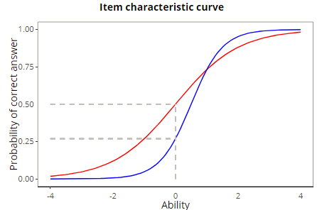

  - Três parâmetros diferentes, já que a assíntota inferior corta o eixo das ordenadas em posições significativamente diferentes entre os dois itens
  - Dois parâmetros, já que a assíntota inferior é a mesma (c=0), mas há variação entre a dificuldade (“b” item azul > “b” item vermelho, indicando que ele é mais difícil) e a discriminação (“a” item azul > “a” item vermelho) (V)
  - 1 parâmetro, que é visto pela mesma discriminação (parâmetro “a” nos dois itens)
  - Três parâmetros diferentes: a assíntota inferior do item azul é diferente da assíntota inferior do item vermelho, com p < .001. A discriminação dos dois itens é igual.
  - 1 parâmetro, que é visto pela mesma dificuldade dos dois itens (parâmetro b)

Resposta correta: B
Motivo: Graficamente, é possível visualizar que ambas as assíntotas são “iguais” (A pequena diferença é por conta da inclinação de ambas as retas). A inclinação, no entanto, é diferente: a azul tem uma inclinação maior do que a vermelha (este item é mais discriminativo). A dificuldade também é diferente. Repare que o item azul é mais difícil do que o item vermelho.

- A imagem abaixo apresenta modelos fatoriais. Marque a opção correta

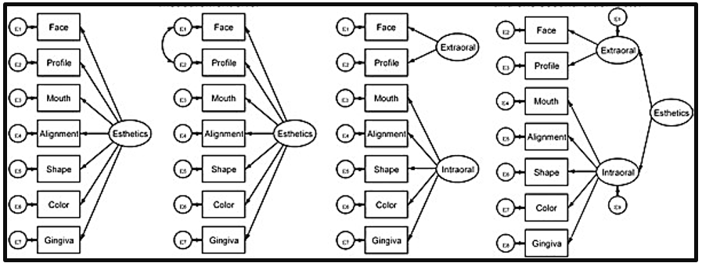
  - Unidimensional, unidimensional com resíduos correlacionados, Bi-factor, multidimensional
  - Unidimensional, Bi-factor, Bidimensional, Multidimensional
  - Hierárquico, Unidimensional, Bidimensional, Bi-Factor
  - Unidimensional, Unidimensional com resíduos correlacionados, Duas dimensões e Hierárquico
  - Unidimensional, Bidimensional, Bi-factor, Hierárquico

Resposta correta: d

- No site.

- Há abaixo dois modelos que ilustram uma concepção diferente em Psicometria. Marque a opção correta.

  - O modelo da esquerda é reflexivo, e os itens são entendidos como causados pelo fator (aqui representado pela letra grega “eta”)
  - O modelo da esquerda é formativo, e os itens são entendidos como causados pelo fator (aqui representado pela letra grega “eta”)
  - O modelo da direta é formativo, e os itens são entendidos como causados pelo fator (aqui representado pela letra grega “eta”)
  - O modelo da direita é reflexivo, e os itens são entendidos como causais do fator (aqui representado pela letra grega “eta”)
  - Ambos os modelos são formativos

Resposta correta: a

- A formulação matemática dos modelos abaixo diferencia a Análise Fatorial da Análise de Componentes Principais:

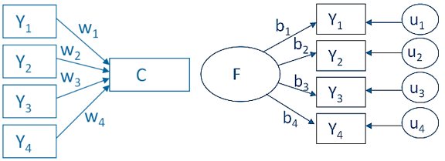

  - C = w₁(Y₁) + w₂(Y₂) + w₃(Y₃) + w₄(Y₄) e Y₁ = b₁*F + u₁
  - C = w₁ + Y₁ + w₂(Y₂) + w₃(Y₃) + w₄(Y₄) e Y₁ = b₁ + F * u₁
  - F = Y₁+ Y₂ + Y₃₊ Y₄ *U_{1 e} C = w₁(Y₁) + w₂(Y₂) + w₃(Y₃) + w₄(Y₄₎
  - F = Y₁* b₁+ Y₂* b₂+ Y₃* b₃+ Y₄* b₄ e C = Y1 + Y2 + Y3 Y4
  - Y₁ = b₁ + (F*4)+ u₁ C = w₁ + Y₁ + w₂(Y₂) + w₃(Y₃) + w₄(Y₄)

Resposta correta: a
Motivo: O modelo da esquerda é um modelo formativo, em que os itens formam o componente. Matematicamente, temos:
C = Y1 * W1 + Y2 * W2 etc
O modelo da direita é reflexico, em que o item é formado pelo fator mais um erro
Y1 = b1 * F + u1
Y2 = b2*F + u2

- Considere que adultos possuem uma inteligência (medida em QI) que é normalmente distribuída com média = 100 e desvio-padrão =15 e que é possível verificar a frequência e a porcentagem de pessoas em um determinado percentil a partir da distribuição normal padronizada (e a regra empírica a ela associada). Se um adulto obteve uma pontuação QI = 135, o se pode afirmar?
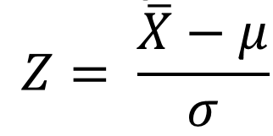
  - Ele encontra-se abaixo do esperado, seu escore Z é aproximadamente 0.4
  - Ele encontra-se na média, seu Escore Z é aproximadamente 100
  - Ele encontra-se acima da média, seu Escore Z é aproximadamente 1
  - Ele encontra-se muito acima da média, seu Escore Z é aproximadamente 2
  - Ele encontra-se muito abaixo da média, seu Escore Z é 0

Resposta correta: d
Motivo (135-100)/15 = 2. Pela regra empírica, há apenas 2.5% das pessoas acima de 2 Desvio-padrão quando a distribuição é normalmente distribuída.

- Apesar da Análise Fatorial Exploratória e da Teoria de Resposta ao Item serem vistas como muito distintas, a estimação dos parâmetros é facilmente cambiável entre as duas. A transformação das cargas fatoriais dos itens no parâmetro de discriminação (slope) pode ser feita pela aplicação da fórmula a seguir:
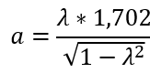

A multiplicação pela constante (1,702) é tradicionalmente feita por motivos que fogem esta questão e, por isso, mantida na fórmula.
Com base neste enunciado, calcule a discriminação dos itens em que há uma célula em cinza:

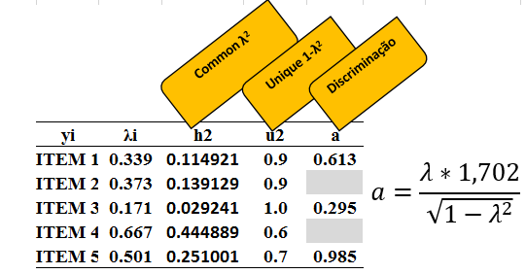

- 0,802 ---e--- 1,967
- 0,68e ---e--- 1,524
- 1,702 ---e--- 1,702
- 2,787 ---e--- 2,084
- 0,402 ---e--- 0,895
Resposta correta: b
Motivo: Basta plugar os valores na equação

- Em situações práticas, podemos utilizar uma mesma escala em duas populações diferentes (por exemplo, entre brasileiros e americanos) e analisar os resultados obtidos de muitas formas diferentes, como verificar a diferença entre a média dos grupos ou a utilizar os resultados de uma escala para comparar grupos. No entanto, analisar a relação dos resultados com outras variáveis. No entanto, é necessário assegurar que o instrumento está, de fato, medindo o mesmo traço latente em ambos os grupos. Existem algumas técnicas psicométricas para esta finalidade que são agrupadas no conjunto de “Measurement Invariance” (MI). Complete as informações do quadro a seguir:

Tipo de invariância | Restrito para:
CONFIGURAL | Padrão do modelo é restrito (número de fatores e itens em cada fator)
FRACA | Restrição das cargas fatoriais
FORTE /ESCALAR | Restrição das cargas fatoriais e interceptos
ESTRITA | Restrição das cargas fatoriais, interceptos e resíduos

